POUR DIFFUSION IMMÉDIATE
Personne-ressource pour les médias:
Flying Camel
Erin McKay
T: (519) 756-2709
M: (416) 455-9960
C: erin@flyingcamel.com

SILESTONE PRÉSENTE CINQ NOUVELLES COULEURS
Une nouvelle offre de couleurs qui modernisent la pierre naturelle

TORONTO (7 September 2016) – Silestone, chef de file de l’industrie des surfaces en quartz, présente cinq nouvelles couleurs, amenant l’offre totale actuelle de Silestone à plus de 60 couleurs. La série Super Stellar, composée de deux nouvelles couleurs (Moonstone et Ocean Jasper) et la Collection Smooth Motion qui présente trois nouvelles couleurs (Kimbler Mist, Royal Reef et Pietra) toutes inspirées de pierres naturelles exotiques.

Reconnaissant la tendance de la pierre naturelle dans le design, la Collection Smooth Motion recrée l’aspect multidimensionnel du granit, de la roche calcaire et du marbre naturel.

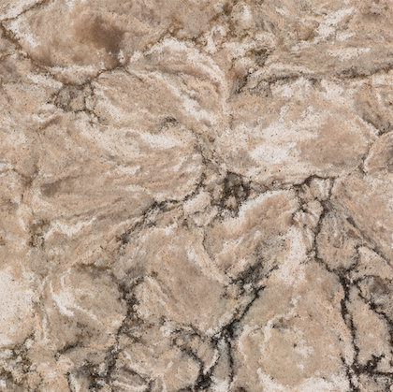

Kimbler Mist (en haut à gauche), des tons ocre chaleureux et des veines noires, pour une apparence inspirée du granit.

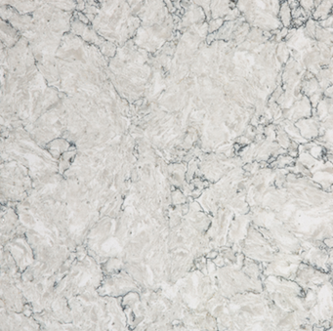
Royal Reef (en haut à droite), une couleur crème classique avec de subtiles nuances de gris et blanc, qui évoque une rare pierre calcaire.

Pietra (à gauche), inspirée par le marbre naturel, possède des veines foncées créant un mouvement intense, sur une base blanche lumineuse.

La série Silestone Super Stellar est le dernier développement de Cosentino pour le Quartz Naturel Silestone. Cette collection illustre la versatilité de design multidimensionnelle du quartz, et donne une touche de brillant et de mouvement à des tons paisibles. Cette collection est la continuation de la série Stellar, avec des couleurs mises à jour qui reﬂètent des tons plus en vogue actuellement dans le monde du design.

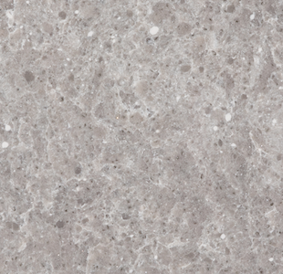

Moonstone (en haut à gauche) une couleur lumineuse avec des reflets argentés scintillants.

Ocean Jasper (en haut à droite) inspirée des granits exotiques, ses tons de gris chaleureux et beiges sont accentués par de délicates notes de brillant.

“Le lancement de la série Super Stellar illustre parfaitement l’engagement de Cosentino envers l’innovation et le design,” commente Lorenzo Marquez, vice-président du marketing de Cosentino North America. “Ces nouvelles combinaisons de couleurs modernes offrent à nos clients la possibilité de marier esthétique et performance, sans avoir à se préoccuper de l’entretien de leurs surfaces.”

Comme chaque produit de quartz naturel Silestone, la série Super Stellar est non-poreuse et n’a jamais besoin de scellant. Facilité d’entretien, haute résistance aux taches, aux rayures et à la chaleur. Silestone possède aussi la certification GREENGUARD pour la qualité de l'air intérieur, et la certification de la Fondation de la Santé Nationale pour l’hygiène alimentaire (NSF 51).

Silestone a un prix de vente installé entre $43 et $127 au pied carré, dépendant de la couleur, épaisseur et du fini. Disponible chez les détaillants Cuisines & Bains et Home Depot à niveau national. Silestone offre la garantie limitée transférable de 25 ans du manufacturier. Pour plus d’information, visitez: ca.silestone.com

À propos du groupe Cosentino
Cosentino est un groupe familial qui produit et distribue des surfaces innovantes de grande valeur ajoutée destinées au monde du design et de l’architecture. En tant que chef de file de l’industrie, le groupe innove grâce à ses produits – comme les surfaces en quartz naturel Silestone, les surfaces ultracompactes Dekton, et les surfaces en granit Sensa by Cosentino®. Ces surfaces à la pointe de la technologie permettent de créer des espaces privés et publiques au design unique, en plus d’offrir durabilité et beauté pérenne.

Le groupe base son développement sur une expansion à l’international, un programme de Recherche & Development innovant, le respect de l’environnement et durabilité, une responsabilité sociale corporative continue envers les communautés locales avec lesquelles il opère, la formation, l’égalité, ainsi que la sante et sécurité.

Le groupe Cosentino commercialise ses produits dans plus de 80 pays, depuis son siège à Almeria (Espagne). Cosentino a une présence actuelle dans 32 pays, avec ses actifs propres dans 27 d’entre eux. Le groupe possède 7 usines (6a Almeria et 1 au Brésil), 1 plateforme logistique automatisée en Espagne, et plus de 120 unités commerciales à travers le monde. Plus de 90% des revenus du Groupe Cosentino provident des marches internationaux. www.cosentino.com

Blogue Nouveautés Cosentino: http://canada.cosentinonews.com/

Personne-ressource pour les médias:
Pour plus d’informtion, contactez Erin McKay de Flying Camel: (416) 455-9960 ou erin@flyingcamel.com

